# [android网络请求框架okhttp请求接口案例](https://www.cnblogs.com/boguse/p/6769092.html)

前言

前一篇《Servlet接收ajax请求返回json数据案例》写好的接口，在android移动端怎么共用呢？本篇主要使用网络请求框架okhttp进行网络请求，请求服务端同一套接口。主要技术有：okhttp、gson、ListView。

操作前提：《Servlet接收ajax请求返回json数据案例》的案例项目部署上tomcat服务器、更新项目里的统一请求根路径（cmd -> ipconfig获取你的ip）、添加依赖（okhttp、gson）

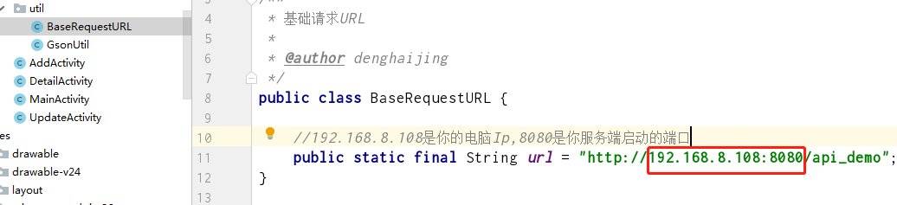

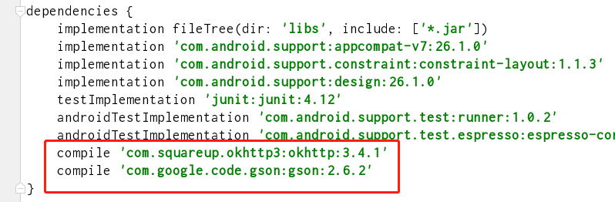

项目代码（包含文档）地址：<https://github.com/QQ2505728250/api_android_demo>

效果图：

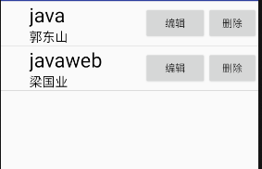

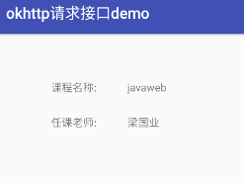

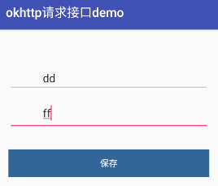

1. okhttp简介
   1. 简单介绍

一个处理网络请求的开源项目,是安卓端最火热的轻量级框架。

Github地址：<https://github.com/square/okhttp>

1. okhttp的同步请求
   1. get同步请求初始化数据

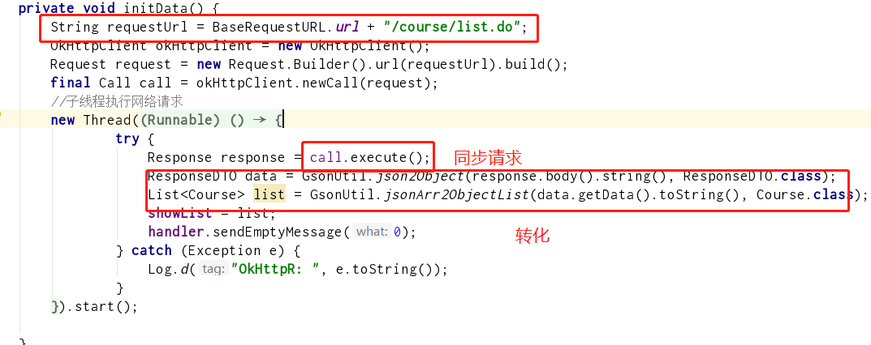

* 1. 异步delete请求删除ListView中数据

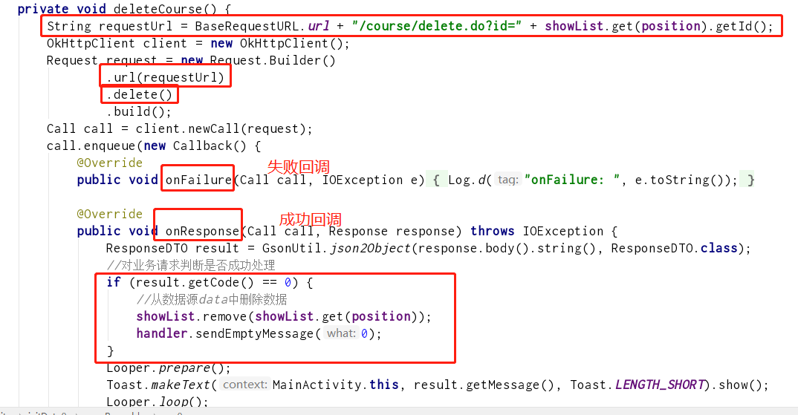

* 1. Put异步 更新数据

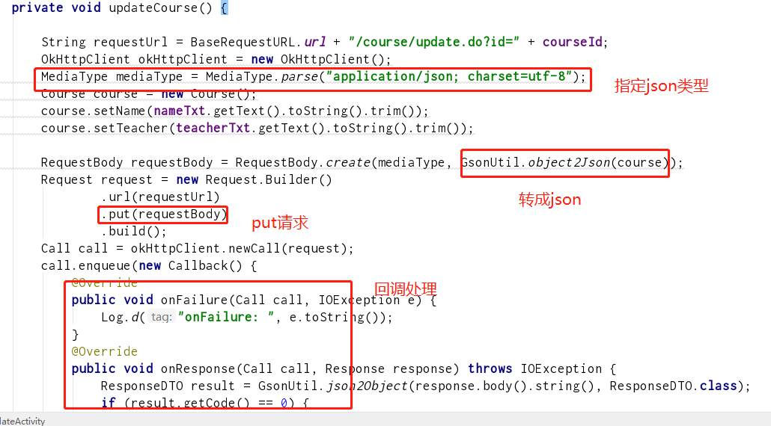

* 1. 异步Post添加数据

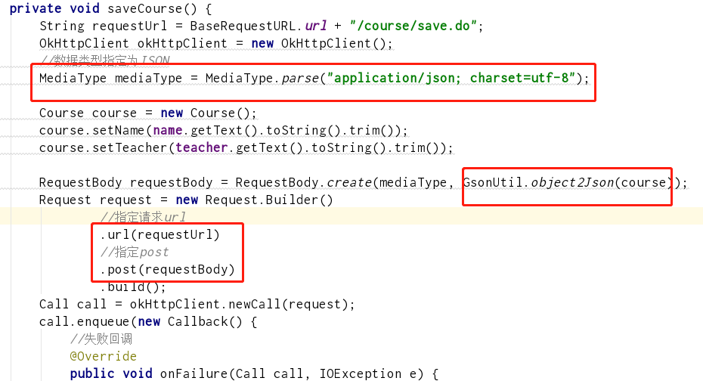

1. 主要工具类介绍（讲下前篇没有用到的）
   1. GsonUtil工具类的jsonArr2ObjectList方法：将josn对象数组直接 转成对象 集合。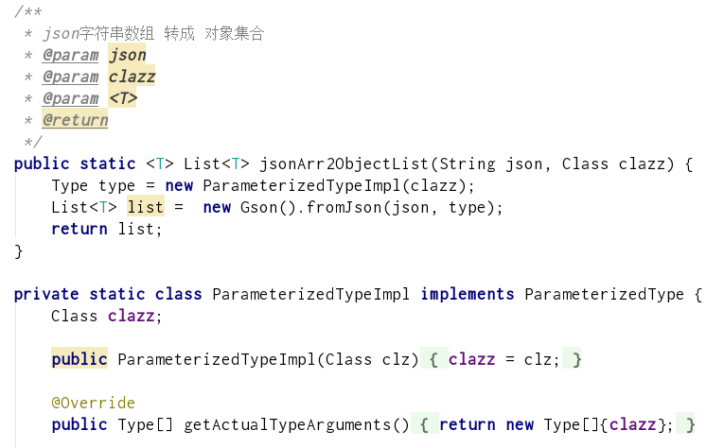

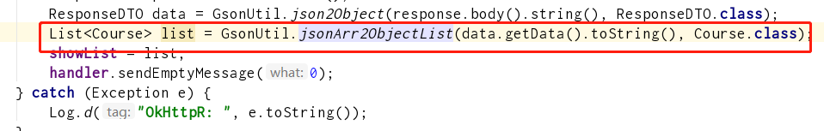

为了方便浏览学习，本文内容以文章形式发布到**专业知识分享小程序，**微信扫一扫直接阅读

**专业知识分享小程序：面向高校学生、老师、以及在职中的校友，以专业为基础，针对性地给在校大学生传授知识，职业方向指引，学习资源共享、学习规划。**

**会陆续发布与专业相关的知识或一些求职经验等。欢迎加入，一起学习，一起成长！**

致歉：可能专业知识分享小程序中图片看不清楚，无法放大，目前正在修复组件中...

